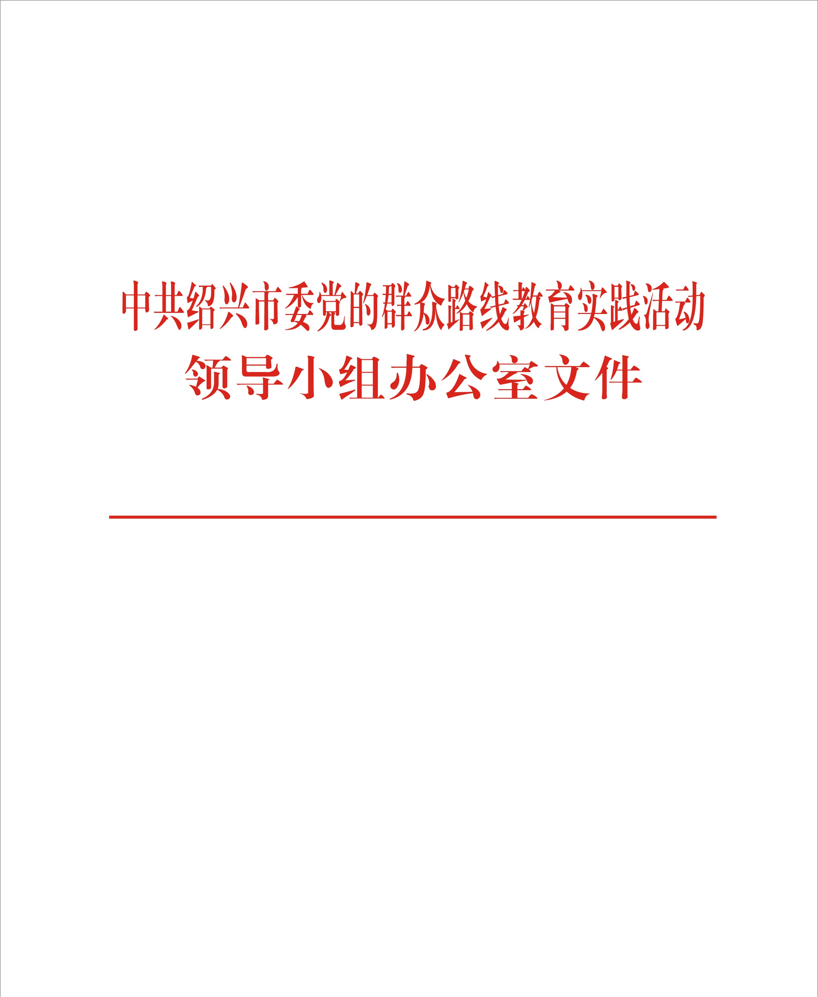

绍群组办发【2014】1号

关于认真学习贯彻习近平总书记
在党的群众路线教育实践活动第一批总结暨第二批部署会议上的讲话的通知

各区、县（市）教育实践活动领导小组，市级各部门党委（党组、工委）：
1月20日上午，中央召开了党的群众路线教育实践活动第一批总结暨第二批部署会议，习近平总书记出席会议并发表重要讲话。习近平同志高度肯定了第一批教育实践活动取得的明显成效，系统总结了第一批活动中的重要经验，并对第二批活动的开展进行了动员部署，强调要充分运用好第一批活动的经验，坚持主题不变、镜头不换，更加注重发挥群众积极性，更加注重问题导向，更加注重严格要求，更加注重衔接带动，更加注重分类指导，持之以恒的贯彻党的群众路线，确保教育实践活动善始善终、善作善成，以更好的成效取信于民。
习近平同志的重要讲话总揽全局、立意高远，彰显了党要管党、从严治党的坚定决心，具有很强的政治性、指导性、针对性，是指导我们开展第二批教育实践活动的行动纲领，为我市深入开展教育实践活动提供了重要遵循，指明了正确方向。各地各单位要迅速掀起学习贯彻热潮，抓紧做好教育实践活动启动的各项准备工作。
一、要认真学习讨论，深刻领会习近平总书记重要讲话精神。各地各单位要把学习贯彻这次会议精神特别是习近平总书记重要讲话精神作为当前重大政治任务，自觉把思想和行动统一到中央要求上来。要在近期安排时间，组织一次专题集中学习讨论，深刻领会讲话的基本内涵和思想精髓，准确把握教育实践活动的总体要求、重点任务和基本环节，增强开展教育实践活动的责任感使命感，增强贯彻群众路线、加强作风建设的自觉性坚定性。
二、要加强组织领导，抓紧做好教育实践活动启动的各项准备。第二批活动涉及范围广、领域宽、数量大，与群众联系更直接紧密，涉及的矛盾问题更具体尖锐，群众对第二批活动有很高期待。各地各单位要立即行动起来，以高度的政治责任感、良好的精神状态和扎实的工作作风迅速进入实战状态，花大气力把第二批活动谋划安排好、组织实施好。要抓紧成立教育实践活动领导机构和工作机构，党委（党组、工委）主要负责同志要承担起第一责任人的职责。要结合实际设计活动载体、研究工作举措，抓紧谋划制定活动方案。要对党员干部“四风”问题和群众反映强烈的突出问题，及时进行梳理分析，能查的及早查，能改的马上改，能做的立即做。要抓紧做好动员部署各项准备工作，在市委动员会议召开之后，及时召开会议，对本地本单位教育实践活动进行全面部署。
三、要坚持统筹兼顾，切实做到两手抓、两不误。开展教育实践活动、抓作风改作风，根本目的是为了更好推动各项工作、促进改革发展。要把开展教育实践活动与贯彻中央、省委和市委全会精神结合起来，与做好年终岁末工作结合起来。当前，重点要深入实施“重构绍兴产业、重建绍兴水城”战略部署，持续打好转型升级“组合拳”，形成“五水共治”破竹之势，努力实现全年工作“开门红”，为全面深化改革开好局。要抓好岁末年初安全生产、食品药品安全、困难群众帮扶等各项工作，确保群众过一个欢乐祥和的春节。
请各区、县（市）、市级机关各部门于1月28日前把学习贯彻情况报送市委教育实践活动领导小组办公室。联系电话：0575—88129427；传真：0575—88129427；电子邮箱：sxjysjb88129427@163.com。

中共绍兴市委党的群众路线
教育实践活动领导小组办公室
2014年1月20日

报送：省委党的群众路线教育实践活动领导小组办公室
中共绍兴市委党的群众路线教育实践活动领导小组办公室 2014年1月20日印发

